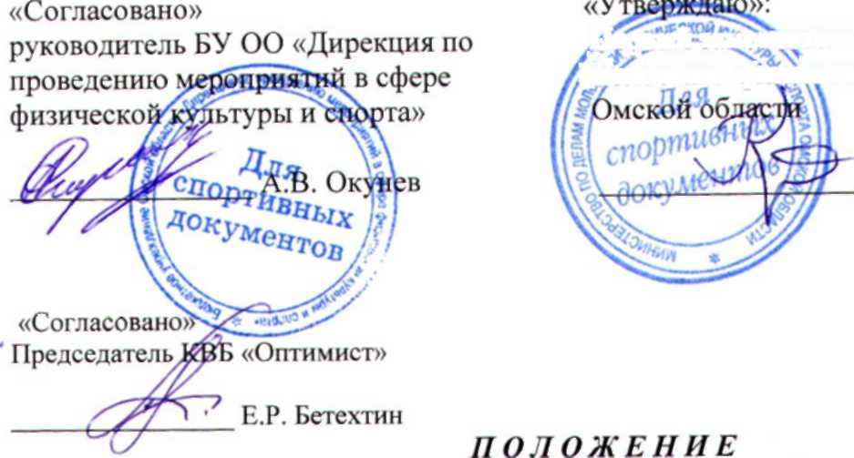
Общие положения
о проведении 29-го традиционного легкоатлетического пробега «Память», посвященного памяти павшим воинам в Великой Отечественной войне
Первый заместитель Министра по делам молодёжи, физической культуры и спорта
Д.О. Крикорьянц
- памяти павшим воинам в ВОВ 1941 -1945г.г. «Никто не забыт, ничто не забыто»
- пропаганда бега, здорового образа жизни
- сохранение и укрепления здоровья лиц среднего и пожилого возраста.

Место и сроки проведения
Легкоатлетический пробег (далее - соревнования) проводится 21 июня 2014 года по Иртышской набережной и дорожкам парка Зеленый Остров: по трассе Омского весеннего полумарафона- гандикапа. Начало соревнований в 9.00 часов.
Регистрация участников в Доме ветеранов (ул. Партизанская, 12) с 8.00 до 9.00 час.

Организаторы мероприятия
Организаторами соревнований являются Минспорт Омской области, бюджетное учреждение Омской области «Дирекция по проведению мероприятий в сфере физической культуры и спорта» и клуб ветеранов бега «Оптимист».
Непосредственное проведение соревнований возлагается на главную судейскую коллегию.

Требования к участникам соревнований и условия их допуска
К соревнованиям допускаются любители бега, имеющие допуск врача.

Программа мероприятий
Соревнования проводятся на дистанции 10 и 21 км по возрастным группам.

Условия подведения итогов
Победители определяются в каждой возрастной группе (до 30 лет; 30-39 лет; 40-49 лет; 50-59 лет; 60-69 лет; 70 лет и старше) среди мужчин и женщин.
Награждение
Победители и призеры среди женщин и мужчин в каждой возрастной группе награждаются дипломами и медалями.
Абсолютные победители на дистанции 10 и 21 км. в своей возрастной группе не награждаются.

Обеспечение безопасности участников и зрителей
Каждый участник соревнования несет ответственность за свое здоровье. Медицинское обеспечение участников возлагается на БУЗ ОО «Врачебно-физкультурный диспансер».

ОРГКОМИТЕТ

